习题3.5(P185)
3．求下列曲线在指定点处的曲率.
(4)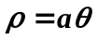 ，在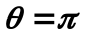处
解：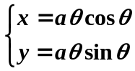，
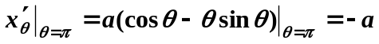， 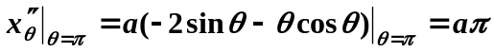
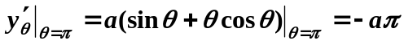， 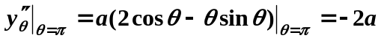
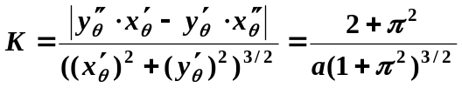

习题3.7(P203)
15. 计算下列极限
(3) 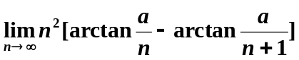
解：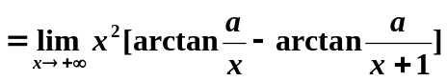
法1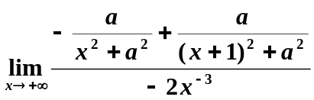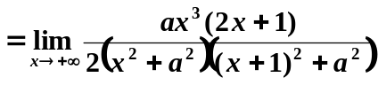
法2：设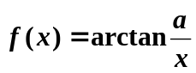，则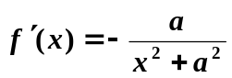，由拉格朗日中值定理得
